新桥街道中心幼儿园小四班幼儿今日动态

2023.4.25

**一、来园篇：**

今日来园人数29人，4人请假。

**陶昕晨、任贞臻、张宥妍、吴黄泽熙、熊诺一、袁铭菲、袁铭翔、周梓钧、汪谕菡、余佳彤、任蒋星、万卓桉、张辰逸、仲浩轩、刘书宇、陈仲锦、花烨橙、陈昭晖、胡立超、彭礼斌、包顾成、杨云聪、黄子睿、刘书宏、崔皓轩、邹梓晗、孙梓涵、万语新**能够主动和老师打招呼并放好自己的口罩和水杯；**林语晨**来园时情绪不太稳定，区域游戏时已调整好。

**二、集体活动篇：**

数学：比高矮

高矮是长短的一种特例，比长短和比高矮的方法一样，都是将比较的物品放置在同一水平线上进行比较，本次活动欲为幼儿提供操作材料让其掌握比高矮的方法，要将被比较的物体一端垂直放在同一个水平面上。在认识高矮、正确比较物体的高矮后进行按高矮排序的活动。

活动中，**陶昕晨、任贞臻、吴黄泽熙、熊诺一、袁铭菲、袁铭翔、汪谕菡、余佳彤、任蒋星、万卓桉、张辰逸、仲浩轩、刘书宇、陈仲锦、陈昭晖、胡立超、包顾成、杨云聪、黄子睿、刘书宏、崔皓轩、邹梓晗、万语新、林语晨**能够掌握比较高矮的方法，初步体会高矮的相对性。

**陶昕晨、任贞臻、张宥妍、吴黄泽熙、熊诺一、袁铭菲、袁铭翔、周梓钧、汪谕菡、余佳彤、任蒋星、万卓桉、张辰逸、仲浩轩、刘书宇、陈仲锦、花烨橙、陈昭晖、胡立超、彭礼斌、包顾成、杨云聪、黄子睿、刘书宏、崔皓轩、邹梓晗、孙梓涵、万语新、林语晨**乐意参与比较高矮的活动，能耐心按规则进行操作。

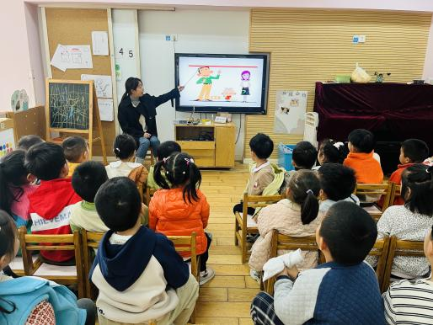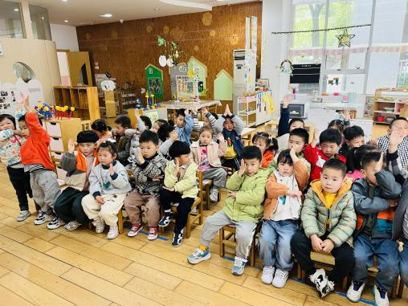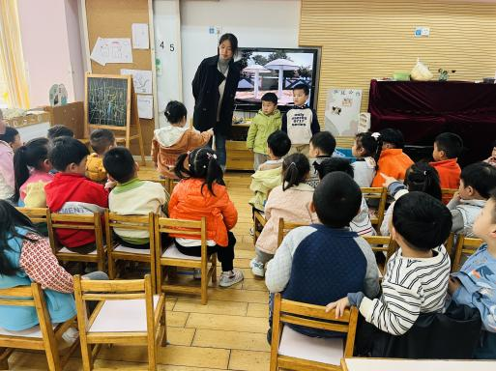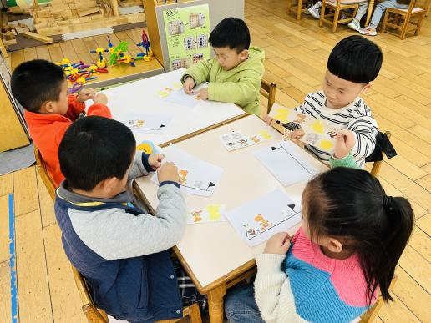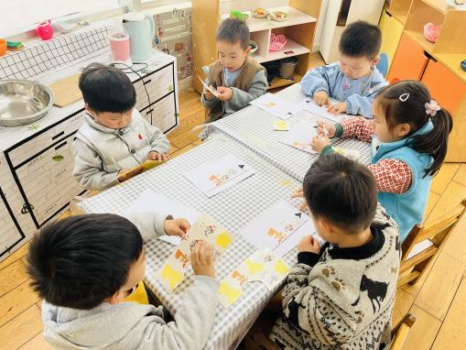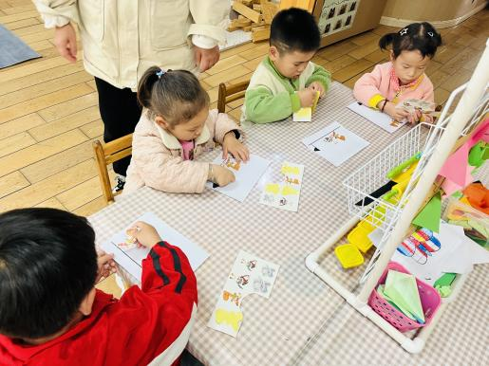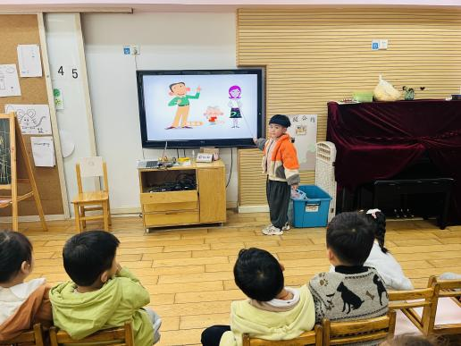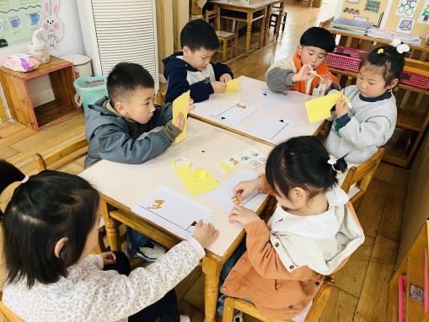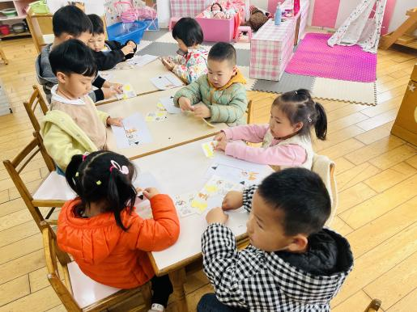

**三、区域游戏篇**

区域游戏时，孩子们能根据自己的兴趣选择游戏。

其中，**袁铭菲、袁铭翔**在益智区玩动物擂台赛的游戏；**张宥妍**在玩图形宝宝找家的游戏；**胡立超、刘书宇**在玩叠叠乐的游戏。**孙梓涵、仲浩轩、杨云聪、林语晨**在娃娃家厨房烧饭。**万卓桉、陈仲锦、陶昕晨**在地面建构利用垒高的技巧继续搭建基地、大巴车以及高铁；**黄子睿**在万能工匠搭建了秋千，**花烨橙**搭建了小花；**周梓钧**在玩磁力大师的游戏，拼搭了警车；**张辰逸**在玩磁力片的游戏，拼搭了房子。美工区游戏中，**万语新、余佳彤**在玩粘土，制作了正在下蛋的母鸡；**任贞臻、熊诺一**在玩格子画图色的游戏；**陈昭晖**在自然材料区利用原木片、羽毛拼搭了小鸟的窝。**任蒋星、崔皓轩、彭礼斌**在科探区玩弹珠闯迷宫的游戏，为弹珠搭建轨道。**包顾成、汪谕菡、邹梓晗、刘书宏**在图书区地面看绘本。**吴黄泽熙**没有选择区域游戏区域分享交流时，**余佳彤、万语新**能够用响亮的声音介绍自己的作品和游戏过程。

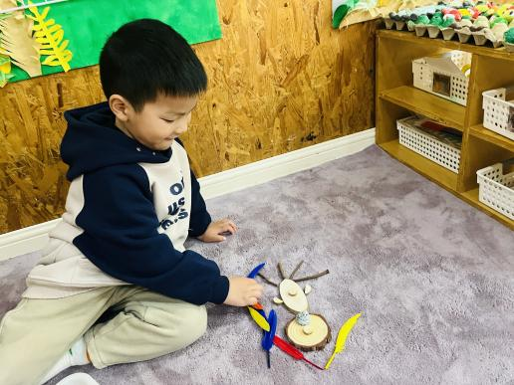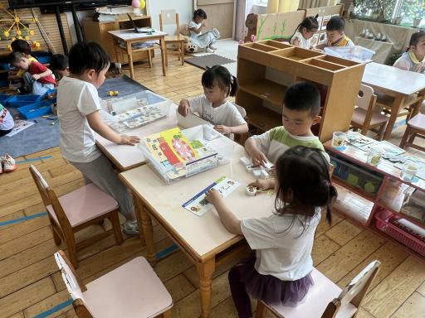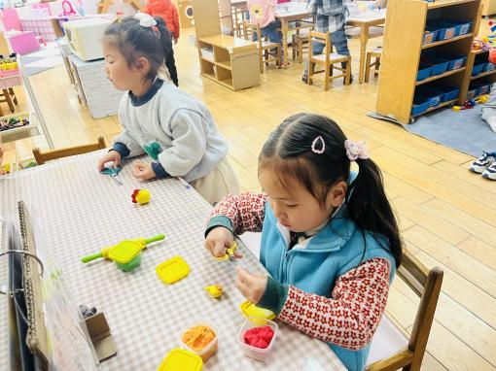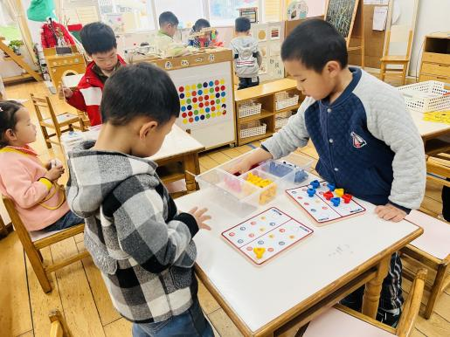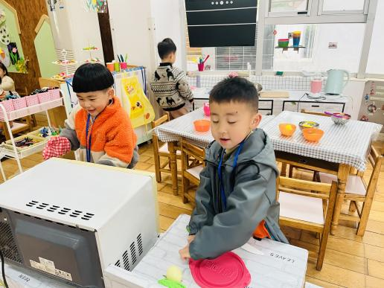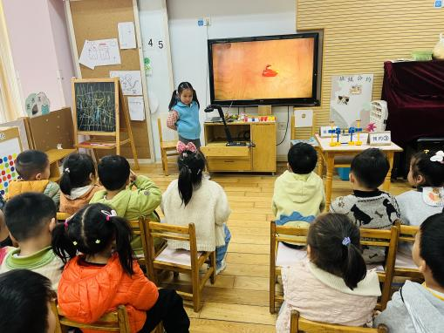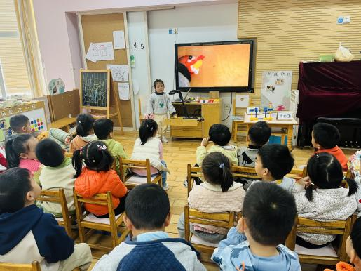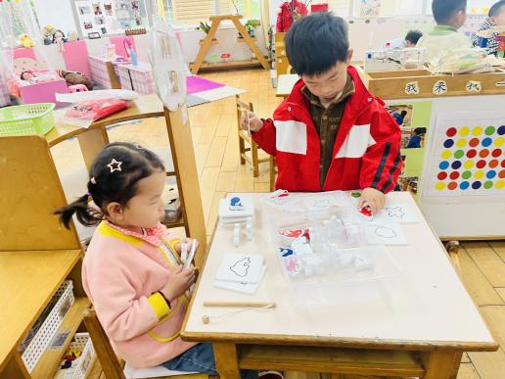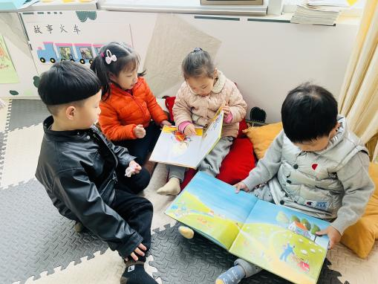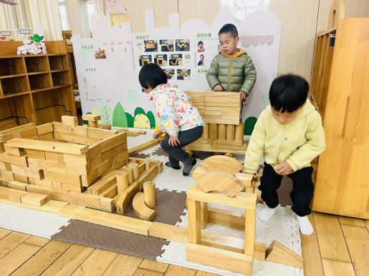

**五、生活篇：**

今天吃的是**花生白米饭、土豆烧牛肉、清炒豆芽菜、丝瓜蛋花汤。**孩子们能按顺序依次做好餐前准备，并能根据自己的情况自主端饭端菜，同时折叠好擦手毛巾放在左手边。进餐时能用身体靠近桌子，小手扶好碗的正确姿势进餐，并保持桌面干净。

**陶昕晨、张宥妍、吴黄泽熙、熊诺一、袁铭菲、袁铭翔、周梓钧、汪谕菡、余佳彤、任蒋星、万卓桉、张辰逸、仲浩轩、刘书宇、陈仲锦、花烨橙、陈昭晖、胡立超、彭礼斌、包顾成、杨云聪、黄子睿、刘书宏、崔皓轩、邹梓晗、孙梓涵、万语新、林语晨**饭菜都吃完了。**任贞臻**菜剩下一些。

**六、家园合作：**

1. 请还未完成安全平台《药丸不是糖豆豆》的家长请尽快和孩子一起学习哦。
2. 明天上午孩子们将进行六一体检，请各位家长给孩子做好思想工作，明早8：20准时入园哦（吃好早饭）没有特殊情况尽量不要请假。